**Booking TEL +39 06 45 55 40 85**

[**info@evasionicral.com**](mailto:info@evasionicral.com) **-** [**www.evasionicral.com**](http://www.evasionicral.com/)

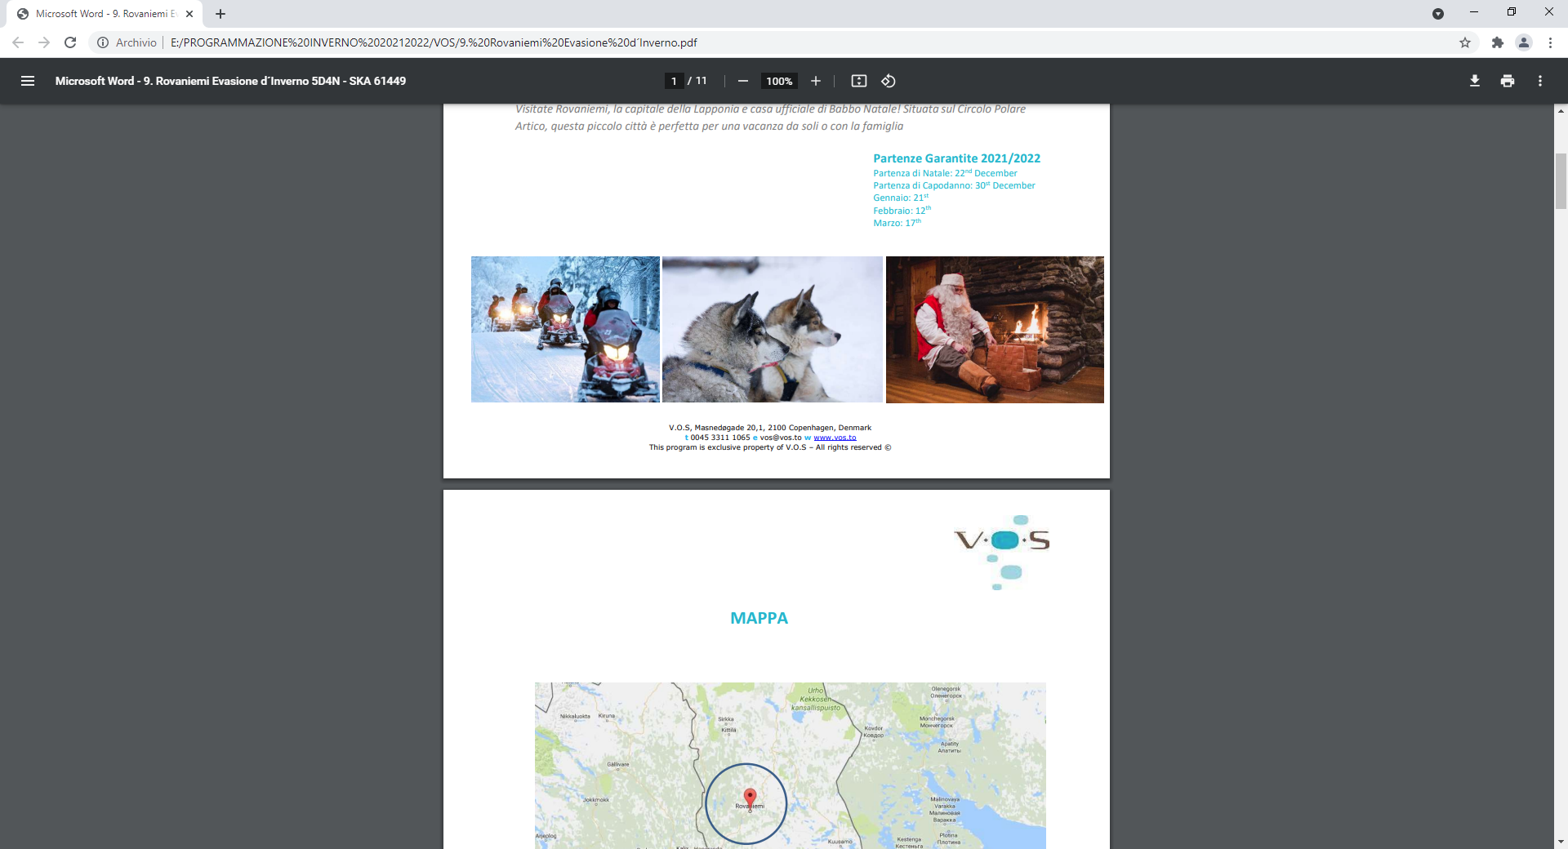

*ROVANIEMI ADVENTURE*

*ALLA RICERCA DELL’AURORA BOREALE*

**ESCURSIONI CON MOTOSLITTA, RENNE ED Husky safari ¡!**

*Partenze Garantite 2021/2022*

*NATALE 22 Dicembre – CAPODANNO 30 Dicembre 2021*

*21 Gennaio – 12 Febbraio – 17 Marzo 2022*

*4 NOTTI – 5 GIORNI*

***Minimo 2 partecipanti***

**QUOTA DI PARTECIPAZIONE € 990,00 per persona**

**QUOTA DI PARTECIPAZIONE NATALE E CAPODANNO € 1.965,00 per persona**

**Riduzione Bambino fino ai 12 anni in terzo letto – 30%**

*Visitate Rovaniemi, la capitale della Lapponia e casa ufficiale di Babbo Natale! Situata sul Circolo Polare Artico, questa piccola città è perfetta per una vacanza da soli o con la famiglia*

**INCLUSO NEL PREZZO:**

* **Hotel**

4 pernottamenti negli hotels indicati o similari Giorno 1, 2, 3, & 4

* **Volo**

Volo aereo di linea incluso bagaglio 20 kg

* **Pasti**

4 colazioni a buffet in hotel

*2 cene solo per la partenza di NATALE Giorno 3 & 4

*2 cene solo per la partenza di CAPODANNO Giorno 2& 3

* **Tour Escort**

Assistente multilingue (italiano incluso) Giorno 1 – Giorno 5

* **Trasferimenti**

Trasferimento RVN-Santa Claus Village-RVN

* **Attività / Ingressi**

Visita del Villaggio di Babbo Natale Giorno 2

Escursione con gli husky 5 km Giorno 2

Safari in motoslitta 2 ore Giorno 3

Escursione Aurora Boreale 3 ore Giorno 3

Equipaggiamento termico dal Giorno 2 al Giorno 4

**NON INCLUSO NEL PREZZO:**

* Tasse aeroportuali €160,00 da riconfermare al momento della prenotazione
* Assicurazione annullamento
* Supplemento Singola €330,00 (NATALE E CAPODANNO € 610)
* Bevande, pranzi e cene non menzionati
* Facchinaggio, mance e spese personali
* Attività opzionali

**SUPPLEMENTI ATTIVITÀ OPZIONALI (prezzi per persona):**

* Pacchetto Cene (4 x cene in hotel) €125 pp
* Cene aggiuntive (Partenze di Natale e Capodanno) €35 pp per cena
* Trasferimenti aeroportuali €80,00 per tratta max 3 pax

Attività opzionali CONSULTA LISTA PER DETTAGLI**

* Upgrade to Santa’s Hotel Santa Claus €120 pp (SU RICHIESTA)
* Safari con le renne 3 ore (13:45-16:45) €143 pp Giorno 4
* Aurora Ice Floating (19:30 – 22:30) €102 Giorno 2 o Giorno 4
* Snowfun Day (solo Partenza di Natale, 11:30 –14:30) €122 solo il 25/12/2021

**PROGRAMMA:**

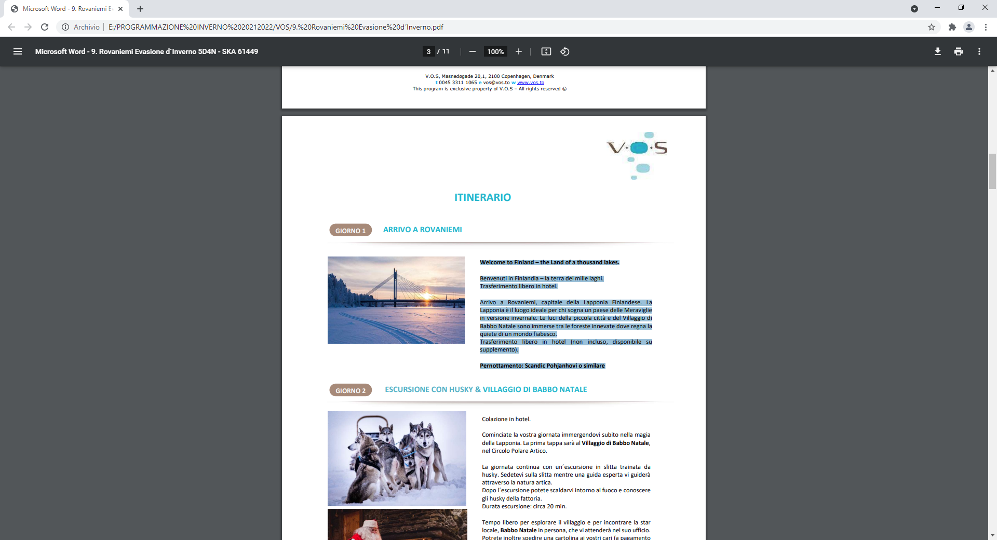

**GIORNO 1 ARRIVO A ROVANIEMI!!**

Welcome to Finland – the Land of a thousand lakes. Benvenuti in Finlandia – la terra

dei mille laghi. Trasferimento libero in hotel. Arrivo a Rovaniemi, capitale della

Lapponia Finlandese. La Lapponia è il luogo ideale per chi sogna un paese delle

Meraviglie in versione invernale. Le luci della piccola città e del Villaggio di

Babbo Natale sono immerse tra le foreste innevate dove regna la quiete di un

mondo fiabesco. Trasferimento libero in hotel (non incluso, disponibile su

supplemento).

*Pernottamento: Scandic Pohjanhovi o similare*

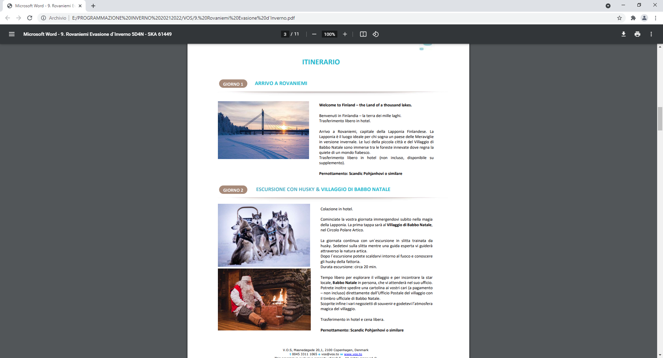

**GIORNO** **2 ESCURSIONE CON HUSKY & VILLAGGIO DI BABBO NATALE**

Colazione in hotel. Cominciate la vostra giornata immergendovi subito nella magia

della Lapponia. La prima tappa sarà al Villaggio di Babbo Natale, nel Circolo Polare

Artico. La giornata continua con un’escursione in slitta trainata da husky. Sedetevi

sulla slitta mentre una guida esperta vi guiderà attraverso la natura artica. Dopo

l’escursione potete scaldarvi intorno al fuoco e conoscere gli husky della fattoria.

Durata escursione: circa 20 min. Tempo libero per esplorare il villaggio e per

incontrare la star locale, Babbo Natale in persona, che vi attenderà nel suo ufficio.

Potrete inoltre spedire una cartolina ai vostri cari (a pagamento – non incluso)

direttamente dall’Ufficio Postale del villaggio con il timbro ufficiale di Babbo Natale.

Scoprite infine i vari negozietti di souvenir e godetevi l’atmosfera magica del villaggio.

Trasferimento in hotel e cena libera.

*Pernottamento: Scandic Pohjanhovi o similare*

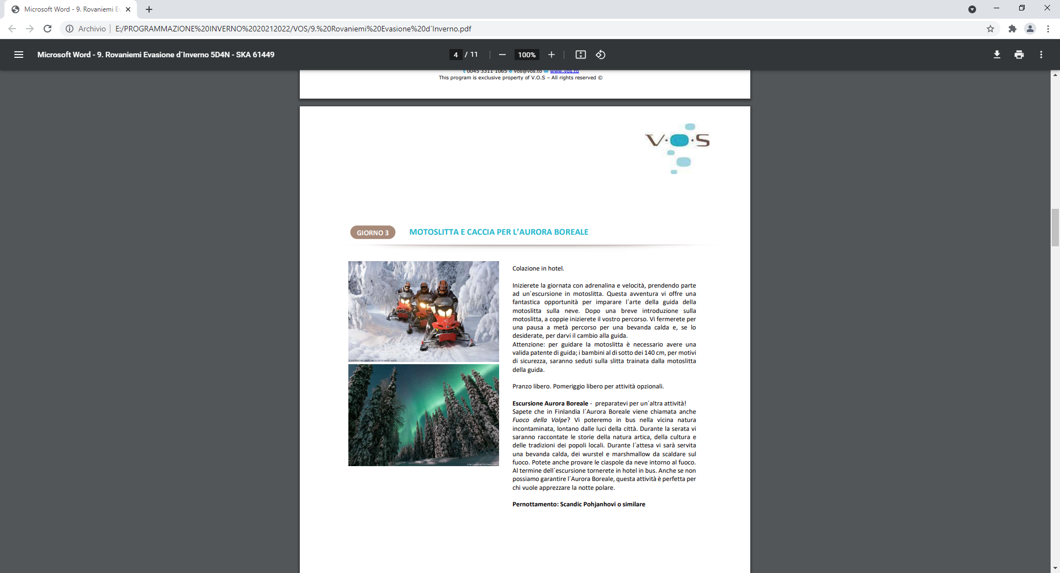**GIORNO 3 MOTOSLITTA E CACCIA PER L’AURORA BOREALE**

Colazione in hotel. Inizierete la giornata con adrenalina e velocità, prendendo parte

ad un’escursione in motoslitta. Questa avventura vi offre una fantastica opportunità

per imparare l’arte della guida della motoslitta sulla neve. Dopo una breve

introduzione sulla motoslitta, a coppie inizierete il vostro percorso. Vi fermerete per

una pausa a metà percorso per una bevanda calda e, se lo desiderate, per darvi il

cambio alla guida. Attenzione: per guidare la motoslitta è necessario avere una

valida patente di guida; i bambini al di sotto dei 140 cm, per motivi di sicurezza,

saranno seduti sulla slitta trainata dalla motoslitta della guida. Pranzo libero.

Pomeriggio libero per attività opzionali. Escursione Aurora Boreale - preparatevi per

un’altra attività! Sapete che in Finlandia l’Aurora Boreale viene chiamata anche

Fuoco della Volpe? Vi poteremo in bus nella vicina natura incontaminata, lontano

dalle luci della città. Durante la serata vi saranno raccontate le storie della natura

artica, della cultura e delle tradizioni dei popoli locali. Durante l’attesa vi sarà servita

una bevanda calda, dei wurstel e marshmallow da scaldare sul fuoco. Potete anche

provare le ciaspole da neve intorno al fuoco. Al termine dell’escursione tornerete in

hotel in bus. Anche se non possiamo garantire l’Aurora Boreale, questa attività è

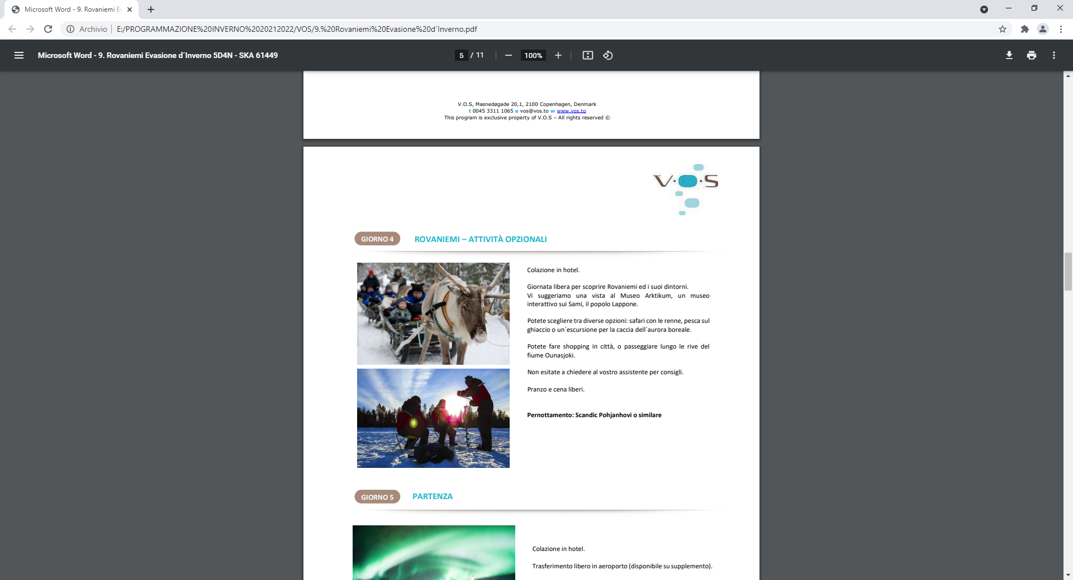perfetta per chi vuole apprezzare la notte polare.

*Pernottamento: Scandic Pohjanhovi o similare*

**GIORNO 4 ROVANIEMI – ATTIVITÀ OPZIONALI**

Colazione in hotel. Giornata libera per scoprire Rovaniemi ed i suoi dintorni. Vi

suggeriamo una vista al Museo Arktikum, un museo interattivo sui Sami, il popolo

Lappone. Potete scegliere tra diverse opzioni: safari con le renne, pesca sul ghiaccio o

un’escursione per la caccia dell’aurora boreale. Potete fare shopping in città, o

passeggiare lungo le rive del fiume Ounasjoki. Non esitate a chiedere al vostro

assistente per consigli. Pranzo e cena liberi.

*Pernottamento: Scandic Pohjanhovi o similare*

**GIORNO 5 PARTENZA**

Colazione in hotel.

Trasferimento libero in aeroporto (disponibile su supplemento).

Fine dei nostril servizi.

**ATTIVITÁ OPZIONALI ROVANIEMI**

**SAFARI CON LE RENNE** 3 ore (Inizio: 13:45 - Durata: 3 ore) Minimo: 2 persone, Massimo: 15 persone

*Sedete comodamente in una slitta, fotografate la natura intorno a voi ed ascoltate il suono dello scricchiolio della*

*neve sotto i passi delle renne. Ci fermeremo intorno ad un fuoco per una bevanda calda ed un dolcetto, ed*

*ascoltare la storia delle renne e della vita del popolo lappone.*

*Incluso: Abbigliamento termico, trasferimenti, visita alla fattoria delle renne, 1 ora di safari con le renne, bevanda*

*calda con dolcetto, guida in lingua inglese.*

*Informazioni utili: indossate commode scarpe invernali ed abbigliamento caldo. Portate con voi un piccolo*

*zainetto con snack e acqua e dell´abbigliamento aggiuntivo.*

**AURORA ICE-FLOATING (**Inizio: 19:30 - Durata: 3 ore) Minimo: 2 persone, Massimo: 15 persone

*Immergetevi nell´acqua ghiacciata sotto le Luci del Nord e lasciate riposare la vostra mente. Sembra bizzarro, ma*

*questa notte è possibile! Questa escursione guidata (in lingua inglese) è totalmente sicura, indosserete una tuta*

*galleggiante di alta qualità che coprirà interamente il vostro corpo per tenervi all´asciutto. Indossate il vostro*

*abbigliamento sotto la tuta per non avere freddo, qualsiasi sia la temperatura dell´acqua. Se le condizioni lo*

*permettono, potrete osservare le stelle sopra di voi, e con un po´ di fortuna anche l´Aurora Boreale.*

*Incluso: Trasferimenti, abbigliamento galleggiante, bevanda calda e guida di lingua inglese.*

**SNOW FUN DAY (**Inizio: 10:30 - Durata: 4, 5 ore) Minimo: 2 persone, Massimo: 15 persone.

*Giornata di divertimento per tutta la famiglia, tra renne e huskies! Salite su una slitta trainata da renne lungo un*

*percorso immerso nella natura che vi porterà ad una fattoria di husky. Qui vi attende un breve giro in slitta*

*trainata da husky. Ma la giornata non finisce qui: un delizioso pranzo vi attende in ristorante. Fuori adulti e*

*bambini possono giocare con gli slittini e molto di più!*

*Incluso: Abbigliamento termico, trasferimenti, visita ad una fattoria di renne, safari in slitta trainata da renne*

*(circa 30min), visita ad una fattoria di husky, safari in slitta trainata da husky (circa 800m), pranzo a base di zuppa*

*di salmone con tè o caffè, guida di lingua inglese.*